W Bułgarii mężczyzna zmarł po kontakcie z wąglikiem. Zaraziła go krowa
adom, rs publikacja: 18.07.2015 aktualizacja: 19:07
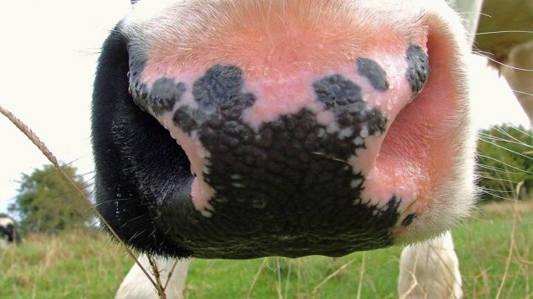
Wąglik to groźna, zwykle śmiertelna choroba zakaźna zwierząt domowych. Przenosi się na człowieka (fot. wikipedia.org/Keven Law)
53-letni mężczyzna z wioski Młada Gwardia, niedaleko Warny nad Morzem Czarnym, zmarł na skutek zarażenia się wąglikiem – poinformowało w sobotę ministerstwo zdrowia.
Mężczyzna zaraził się od chorej krowy, której mięso kilka dni wcześniej sprzedał.
Według resortu zdrowia kontakt z chorym i zarażonym zwierzęciem miało co najmniej 18 osób. W całej wiosce służby weterynaryjne dokonały odkażenia, osobom, które miały kontakt z chorym, podano antybiotyki.
Istnieje poważnie niebezpieczeństwo rozprzestrzenienia się zarazy, ponieważ, jak stwierdziła rządowa agencja ds. kontroli żywności, mięso z chorej krowy trafiło do zakładu mięsnego w Warnie.

Wąglika roznoszą zwierzęta
Wąglik (Bacillus anthracis) to groźna, zwykle śmiertelna choroba zakaźna zwierząt domowych. Przenosi się na człowieka i może doprowadzić do zakażeń skóry, przewodu pokarmowego i płuc, a następnie śmierci.
Bakterie wąglika mogą być wykorzystane jako broń biologiczna i są uważane za jedno z najpoważniejszych zagrożeń bioterrorystycznych.
PAP

http://www.tvp.info/20885923/w-bulgarii-mezczyzna-zmarl-po-kontakcie-z-waglikiem-zarazila-go-krowa

